**Предмет: математика**

**Дата проведения: 6.03.25г**

**Преподаватель: Касымова У.Ш.**

**Группа: 1-7**

**Тема:** Площадь криволинейной трапеции. Формула Ньютона – Лейбница

**Цель:** познакомиться с понятием криволинейной трапеции и рассмотреть применение первообразной для нахождения её площади, с понятием определенного интеграла и его основными свойствами.

**Задачи:**  
***Образовательные:*** рассмотреть криволинейную трапецию; ввести понятие интеграл и его геометрический смысл; описать нахождение площади криволинейной трапеции с помощью формулы Ньютона – Лейбница.

***Развивающие:*** развивать у учащихся математическую терминологию и умение грамотно читать математические записи.

***Воспитательные:*** прививать аккуратность и правильность записи математических символов **Тип:** комбинированный

**Учебная литература:**

Колмогоров, А.Н. Алгебра и начала математического анализа. 10 класс. В 2 ч. Ч. 1: учебник для учащихся общеобразовательных организаций (базовый и углубленный уровни)

**Оборудование:** учебник, раздаточный материал.

**ХОД УРОКА**

**I.Организационный момент.**

- Здравствуйте, ребята! Древнегреческий философ, Аристотель, говорил: «Мы с наслаждением познаём математику… Она восхищает нас как цветок лотоса». Я надеюсь, что на сегодняшнем занятии вы тоже будет познавать нашу интересную науку с наслаждением.

*Учитель проводит перекличку.*

**II. Проверка выполнения домашнего задания**

*Учитель комментирует работы учащихся.*

**III. Постановка темы и целей урока.**

- Ребята, на сегодняшнем уроке вы узнаете, что называется криволинейной трапецией, как найти площадь криволинейной трапеции с помощью формулы Ньютона-Лейбница, что называют интегралом и какие он имеет свойства, изучите геометрический смысл определенного интеграла

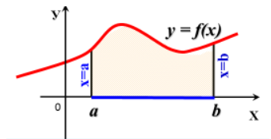- Откройте тетради, запишите дату (17.01.2024) и тему урока «Площадь криволинейной трапеции и интеграл».  
**IV. Работа по теме урока. Изучение нового материала.**

*Учитель вводит понятие криволинейной трапеции:*

*Криволинейной трапецией* называется фигура, ограниченная графиком непрерывной и не меняющей на отрезке [a, b] знака функции f(x), прямыми x = a,   
x = b и отрезком [a, b].

Отрезок [a, b] называют основанием этой криволинейной трапеции

Так как эта фигура не совсем похожа на трапецию, то, соответственно, для нахождения её площади нельзя воспользоваться формулой нахождения площади обычной трапеции.

Для вычисления площади криволинейной трапеции используем следующий приём: разобьём основание трапеции на *n* отрезков (необязательно равных). Через эти точки проведём вертикальные прямые:

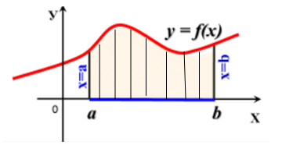

Так как внутри криволинейной трапеции получились прямоугольники, то площадь каждого из них находится как произведение двух смежных сторон. Тогда площадь криволинейной трапеции равна сумме этих площадей.

Также площадь криволинейной трапеции находят по формуле: S = F(a) – F(b), где F(x) – первообразная функции у = f(x). Вычисление площади криволинейной трапеции сводится к отысканию первообразной F(x) функции f(x), то есть к интегрированию функции f(x).

Введем определение: Разность F(a) – F(b) называют интегралом от функции f(x) на отрезке [a, b] и обозначают:

***Учитель на доске делает запись:***

*Верхний предел*

*интегрирования*

*Нижний предел*

*интегрирования*

*– подынтегральное выражение*

*– подынтегральная функция*

**V. Решение упражнений**

1. *Учитель вызывает учащихся к доске для выполнения* Формула для вычисления площади криволинейной трапеции:



V. Закрепление материала.

1. Вычислить интеграл.

1.  ;
2.  ;
3.  ;
4. 
5. 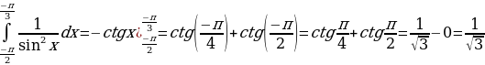 ;
6.  ;
7. 

2. Вычислить площадь фигуры, ограниченной линиями:

1.  ;
2.  ;
3. Итоги. Домашнее задание:
4. Вычислить интеграл:
   1. 
   2.  ;
   3.  ;
   4.  ;
5. Вычислить площадь фигуры, ограниченной линиями: 

**VI. Рефлексия учебной деятельности***-* Продолжите предложения:  
*1) Сегодняшний урок заинтересовал меня …  
2) Я считаю нужным запомнить …  
3) Мне надо узнать лучше о …*

**VII.Домашнее задание**

|  |
| --- |
| ***Площадь криволинейной трапеции и интеграл***  **1.** Найдите площадь криволинейной трапеции, изображённой на рисунке: а)  б)    **2.** Вычислите площадь фигуры, ограниченной линиями (схематично   изобразив графики функций):  а) у = 6 + х – х2, у = 6 – 2х  б) у = 2х2, у = х + 1  в) у = 1 – х, у = 3 – 2х – х2 |

**-** Вызывают ли у вас вопросы задания домашней работы? Если да, то какие?

**VIII. Подведение итогов урока***Оценивание рабочей деятельности учащихся на уроке.*

Ответы присылайте на почту:

uma.kasymova@mail.ru